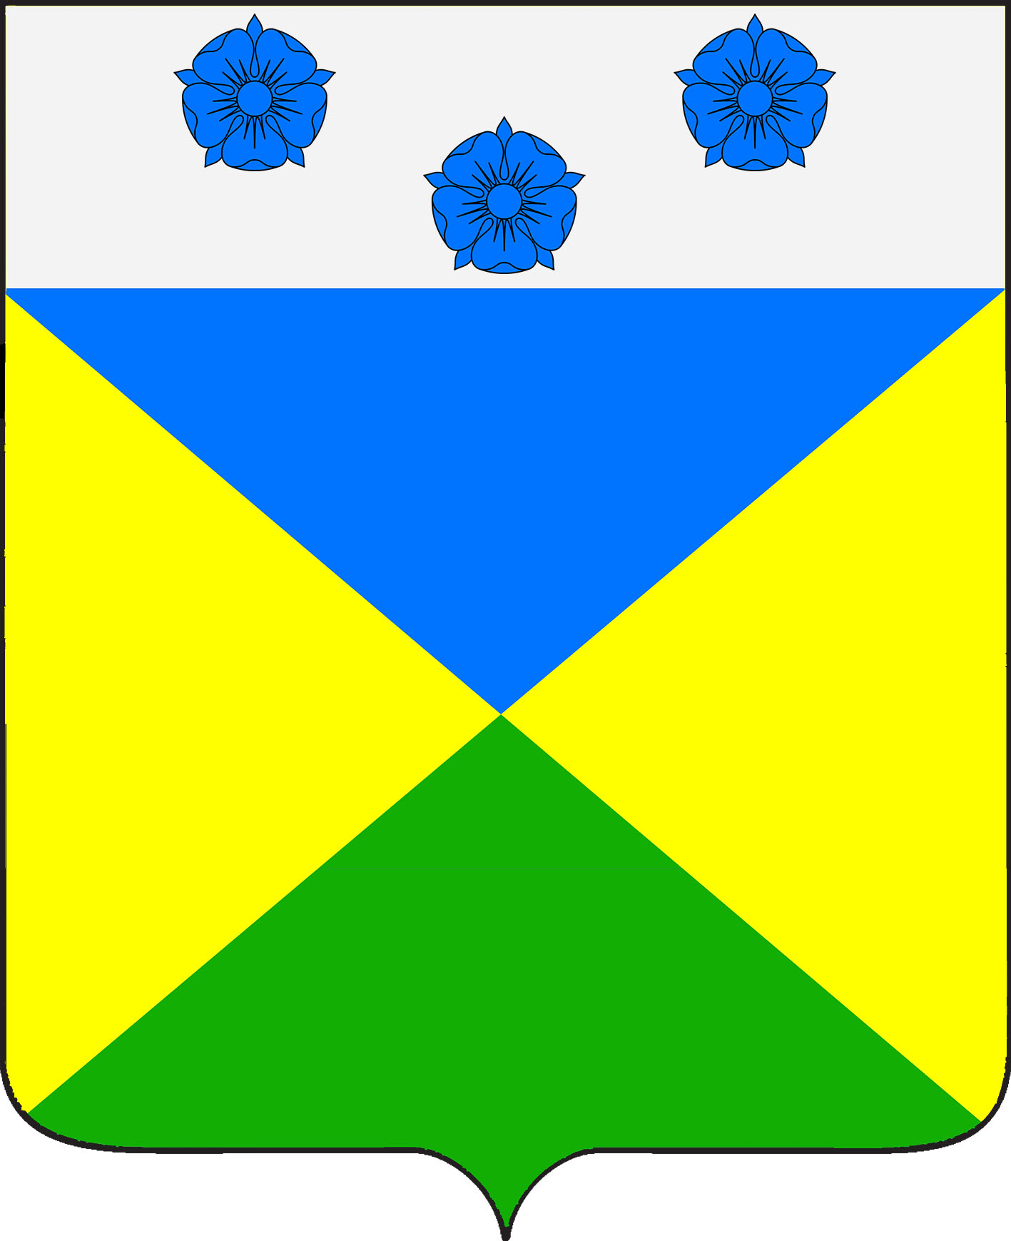

АДМИНИСТРАЦИЯ ОТРАДО-ОЛЬГИНСКОГО
СЕЛЬСКОГО ПОСЕЛЕНИЯ ГУЛЬКЕВИЧСКОГО РАЙОНА

ПОСТАНОВЛЕНИЕ

от 05.11.2020 № 104
село Отрадо-Ольгинское

Об отмене особого противопожарного режима
на территории Отрадо-Ольгинского сельского
поселения Гулькевичского района

В соответствии с Федеральными законами от 6 октября 2003 года № 131-ФЗ «Об общих принципах организации местного самоуправления в Российской Федерации», от 21 декабря 1994 года № 69-ФЗ «О пожарной безопасности», руководствуясь уставом Отрадо-Ольгинского сельского поселения Гулькевичского района п о с т а н о в л я ю:
1. Отменить на территории Отрадо-Ольгинского сельского поселения Гулькевичского района особый противопожарный режим с 5 ноября 2020 года.
2. Ведущему специалисту администрации Отрадо-Ольгинского сельского поселения Гулькевичского района И.В.Максимовой обнародовать настоящее постановление в специально установленных местах для обнародования муниципальных правовых актов органов местного самоуправления Отрадо-Ольгинского сельского поселения Гулькевичского района, определенных постановлением администрации Отрадо-Ольгинского сельского поселения Гулькевичского района от 22 апреля 2013 года № 41 «Об определении мест обнародования муниципальных правовых актов Отрадо-Ольгинского сельского поселения Гулькевичского района» и разместить на сайте Отрадо-Ольгинского сельского поселения Гулькевичского района.
3. Контроль за выполнением настоящего постановления оставляю за собой.
4. Постановление вступает в силу со дня его подписания.

Глава Отрадо-Ольгинского
сельского поселения
Гулькевичского района С.Н.Чистоусов

